

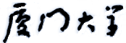

学生实验报告

学 院： 信息学院
专 业： 数字媒体技术
年 级： 2022
学 号： 37220222203904
学 生 姓 名： 邹济帆
实验课程名称： 深度学习技术
实 验 名 称： 大模型简单应用与生成式人工智能体
实 验 时 间： 2024年9月9日
实 验 地 点：

2024年 9月 9 日
- 实验目的与要求
1. 完成gpt_academic的本地部署，要求对程序的主要功能进行熟悉使用；选择对于自己来说最重要的两个功能进行功能演示，记录过程到实验报告内。
2. 根据提供的代码，尝试部署并运行Spy-Game，并将相关实验结果截图分析。

- 实验设备与环境
- 硬件环境Intel Core i7 /NVIDIA RTX 3060
- 操作系统：Windows11

- 实验内容
1. 完成gpt_academic的本地部署，要求对程序的主要功能进行熟悉使用；选择对于自己来说最重要的两个功能进行功能演示，记录过程到实验报告内。
2. 根据提供的代码，尝试部署并运行Spy-Game，并将相关实验结果截图分析。实验步骤
1.gpt_academic功能演示：
（1） 解析Python项目：
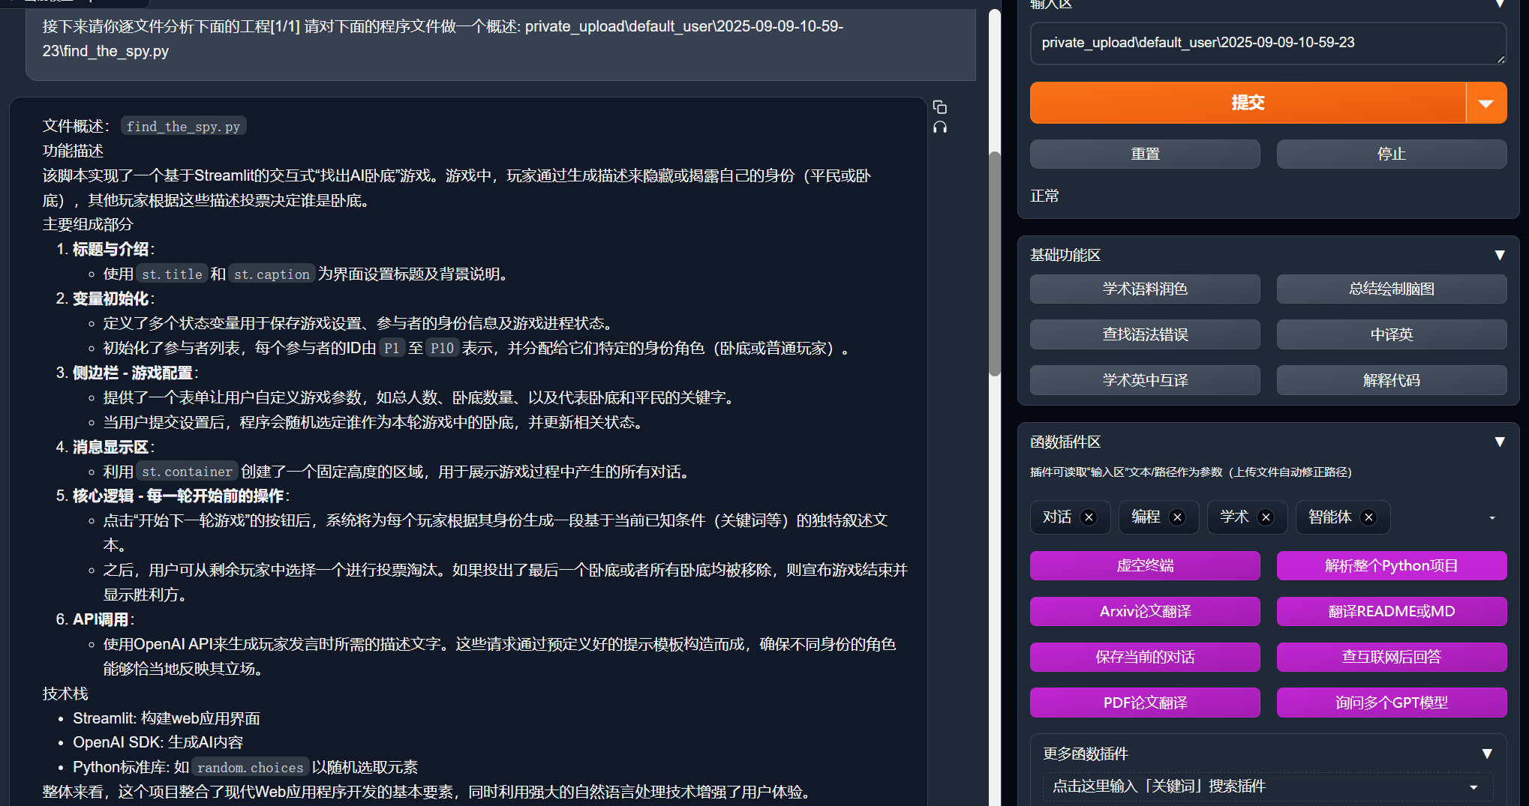

（2）历史上的今天
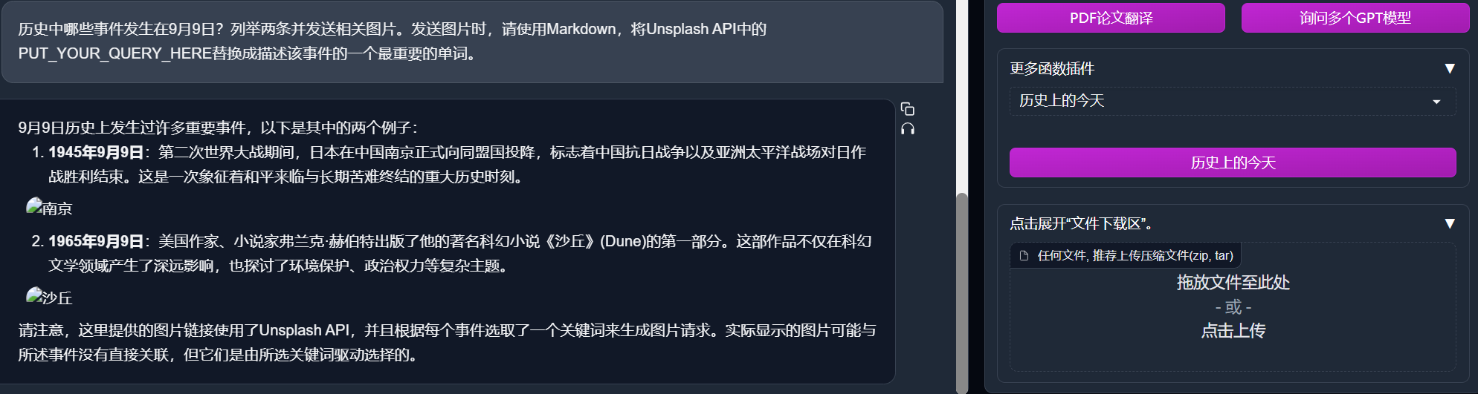
2. 部署并运行Spy-Game
（1）下载并且部署虚拟环境
（2）修改who_is_the_spy的配置，更改为通义千问API：
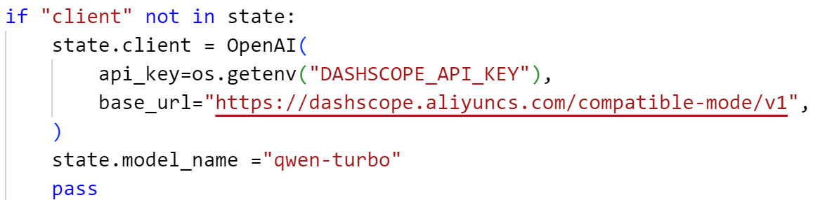
注意，由于openai==1.37.1不支持这种定义格式，因此升级了openai的版本：
另外Windows系统需要明确指定编码格式为utf-8：
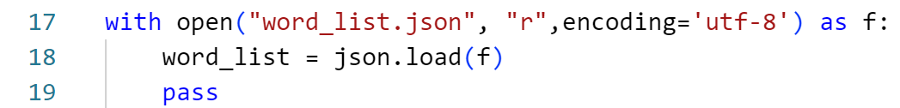
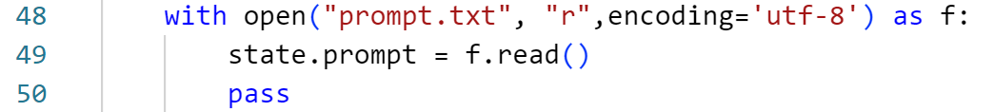
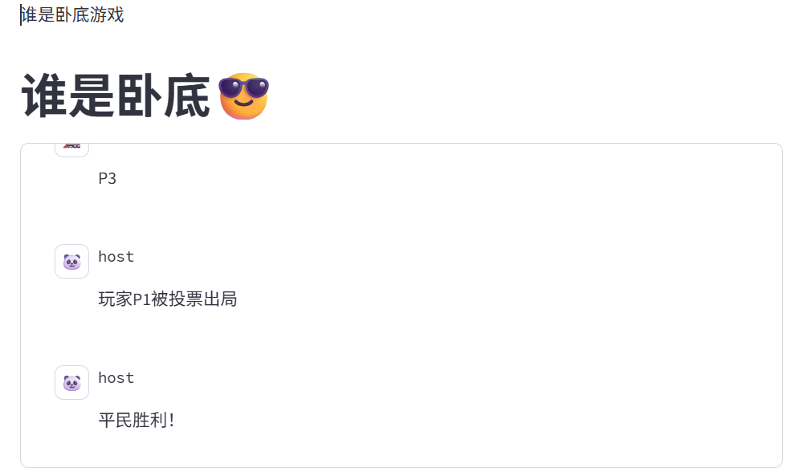
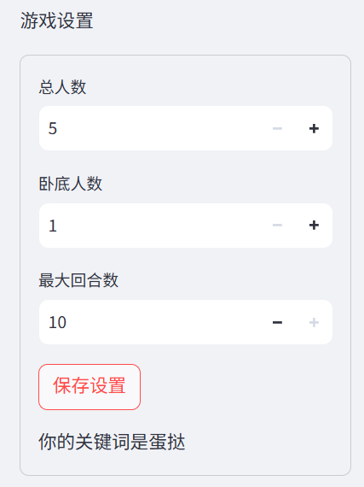
（3）部署运行：

